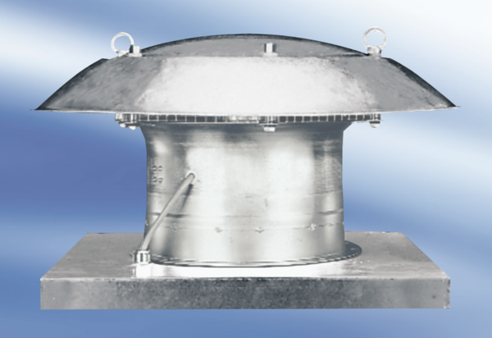Axialer Dachventilator DZD35-4AVerpackungseinheit: 1 StückSortiment:
Artikelnummer: 0087.0418Hersteller: MAICO

